ОБ ИСПОЛЬЗОВАНИИ
КОМПЬЮТЕРНОЙ СРЕДЫ ЖИВАЯ МАТЕМАТИКА В ПРОЦЕССЕ ИЗУЧЕНИЯ ТЕМЫ
«ПОДОБИЕ ТРЕУГОЛЬНИКОВ»
ON THE USE OF THE COMPUTER ENVIRONMENT LIVE MATHEMATICS IN THE PROCESS OF STUDYING
THE TOPIC «SIMILARITY OF TRIANGLES»
Ю.А. Бояркина, О.В. Дерова Yu.A. Boyarkina, O.V. Derova

Живая математика, компьютерная среда, мотивация, обучение математике, задачи на построение, геометрические преобразования, подобие треугольников.
В статье описан пример использования программы Живая математика при изучении темы «Подобие треугольников».

Live mathematics, computer environment, motivation, learning mathematics, construction tasks, geometric transformations, the similarity of triangles.
The article describes an example of using the program Live Mathematics in the study of the topic "Similarity of triangles".
в

настоящее время идет стремительное развитие информационно- коммуникационных технологий (ИКТ). Уже нельзя представить совре- менного человека без них и практически во всех областях деятельности
нельзя обойтись без их применения. Так и в области образования все больше применяются ИКТ [1].
Уникальность применения ИКТ состоит в том, что их можно использовать на всех этапах процесса обучения: при объяснении нового материала, при закрепле- нии и повторении и при итоговом контроле.
В современном мире традиционный подход к преподаванию математики, в частности геометрии, приводит к малой популярности этого предмета, особенно среди обучающихся, далеких от математики. Наиболее очевидная причина этого заключается в том, что формулировки и доказательства теорем заучиваются, но не проверяются. Помочь решить возникающие в связи с этим проблемы может ком- пьютерная среда Живая математика. Эта программа предоставляет учителю мате- матики возможность существенно увеличить долю исследовательской деятельно- сти в учебном процессе, стимулировать интерес обучающихся к самостоятельному поиску нового знания, способствовать осознанию значения этой деятельности для самореализации [2]. Живая математика обеспечивает наглядность учебного мате- риала и представляет собой уникальный продукт, позволяющий строить современ- ные компьютерные чертежи и значительно экономить время на уроке. В качестве примера рассмотрим использование компьютерной среды Жи- вая математика при изучении темы «Подобие треугольников» на таких этапах обучения как:
- изучение нового материала;
- обобщение и закрепление.
Изучение нового материала. На начальном экране изображены подобные треугольники (рис. 1).
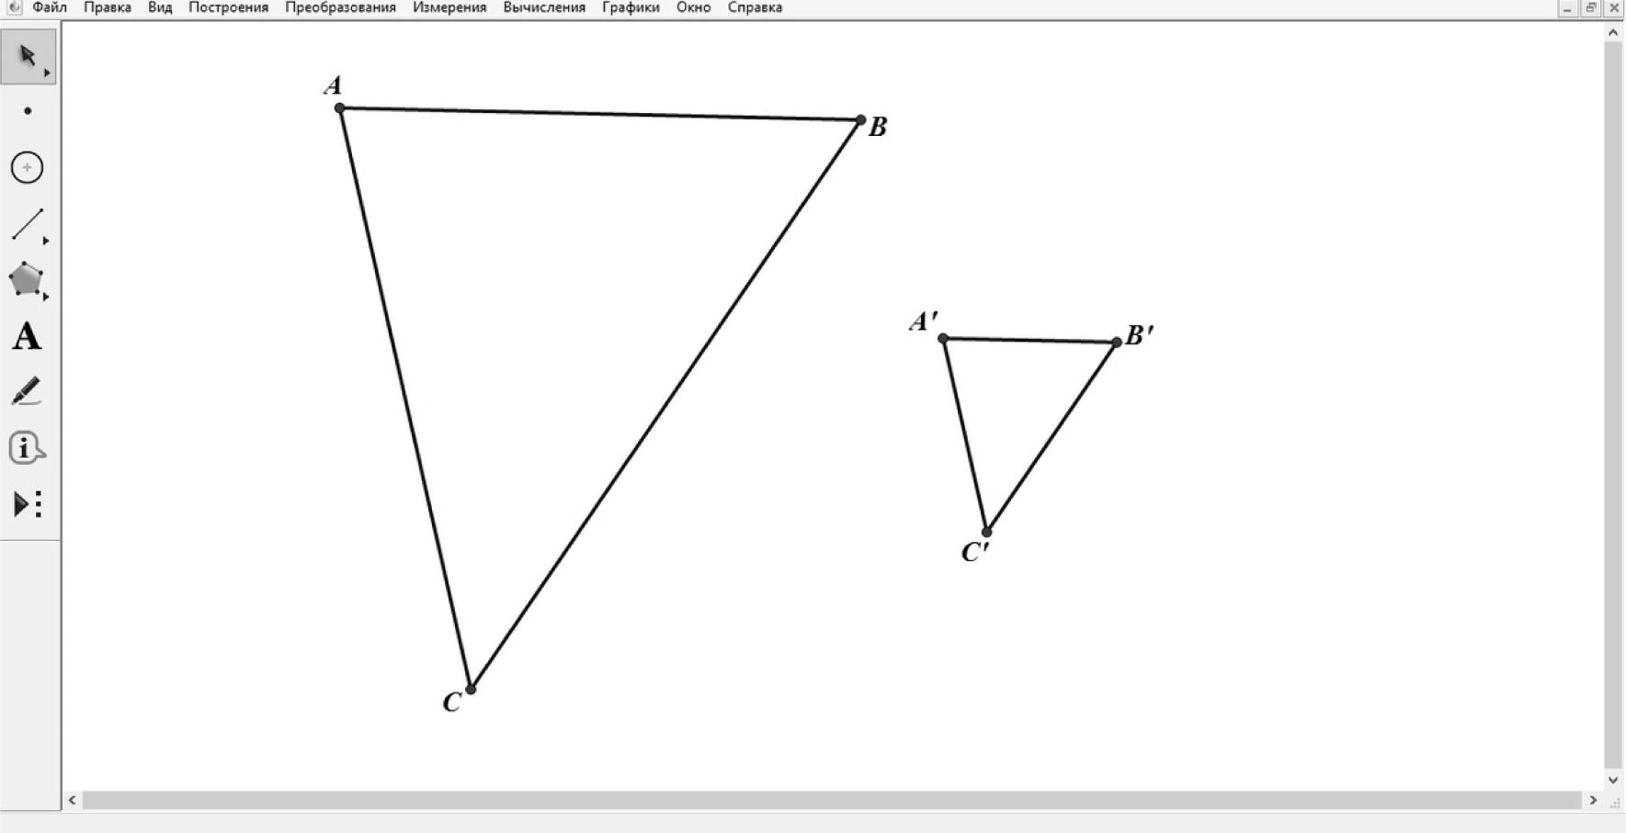
Рис. 1. Подобные треугольники

Затем при помощи возможностей программы измеряем стороны и углы этих треугольников. Вводим определение соответственных сторон (рис. 2).
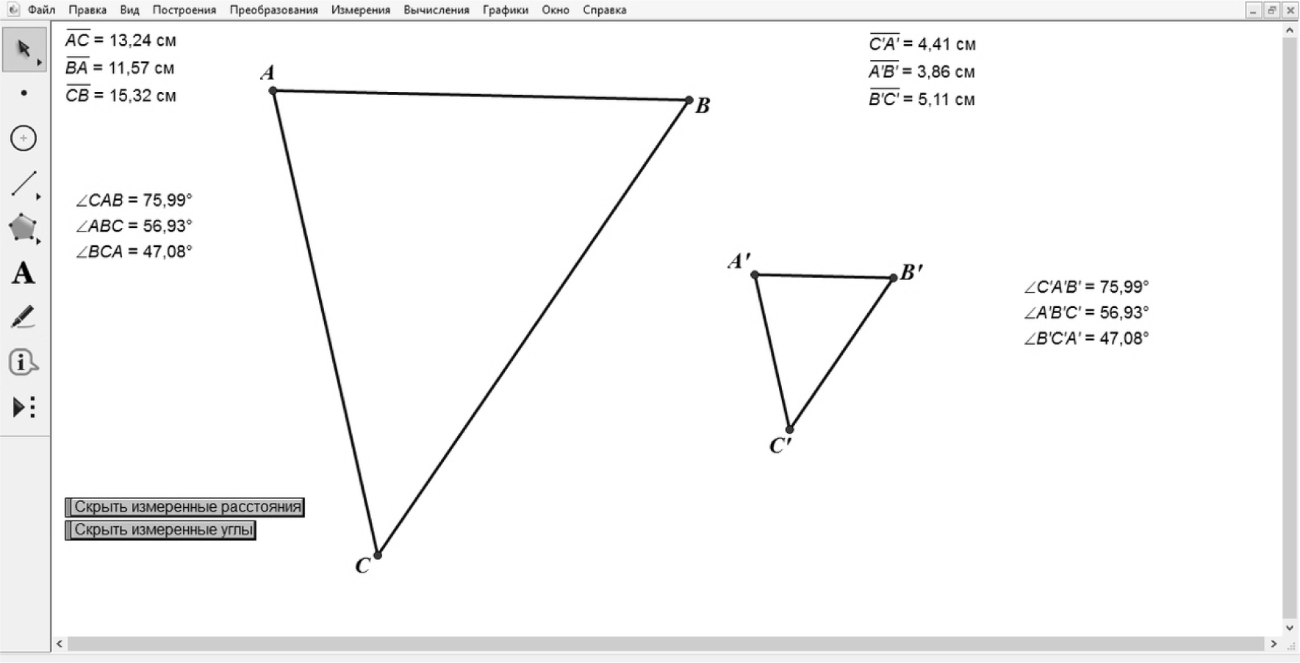
Рис. 2. Измерение углов и сторон треугольников

Далее находим отношения соответственных сторон. И знакомим с коэффици- ентом подобия (рис. 3).

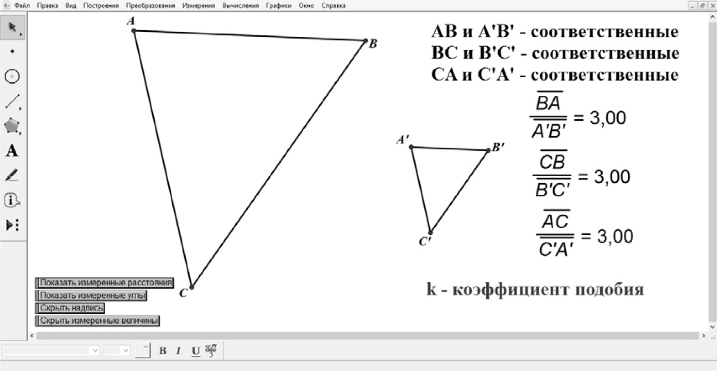

Рис. 3. Нахождение соответственных сторон и введение понятия «коэффициент подобия»

Показываем, что меняя размеры треугольников, зависимости остаются не- изменными (рис. 4).

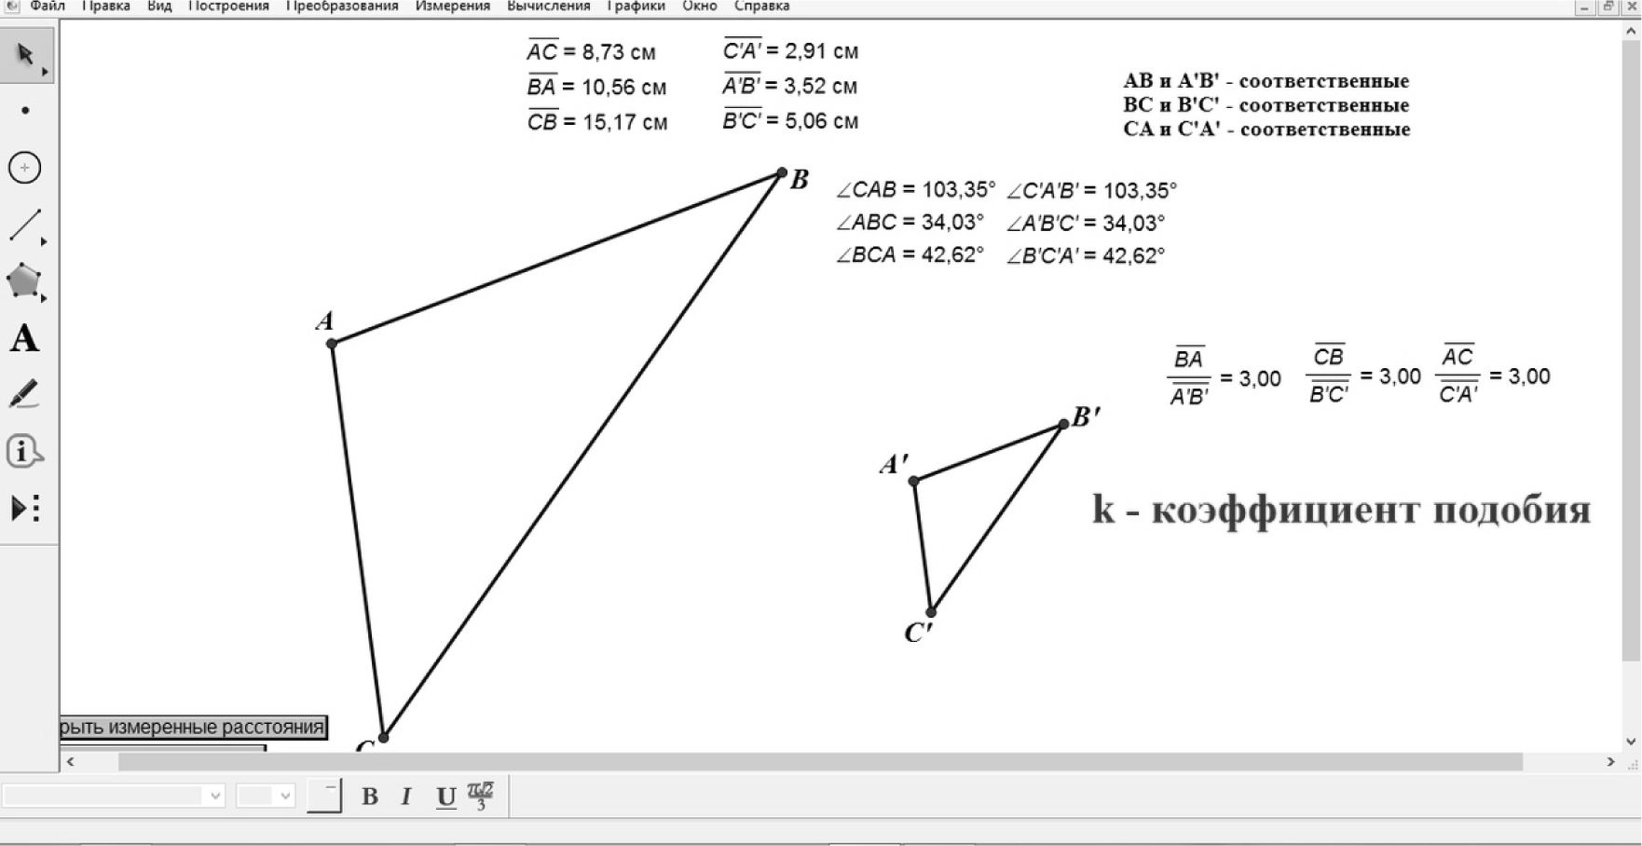

Рис. 4. Демонстрация подобия треугольников

Обобщение и закрепление.
Задача № 439 [3]. На рис. 137 изображены АВС и вписанный в него ромб BDEK. Найдите сторону ромба, если АВ = 10 см, ВС = 15 см [3].
Решение:
Выполним построение чертежа в компьютерной среде Живая математика.
- Строим АВС по двум сторонам (рис. 5).

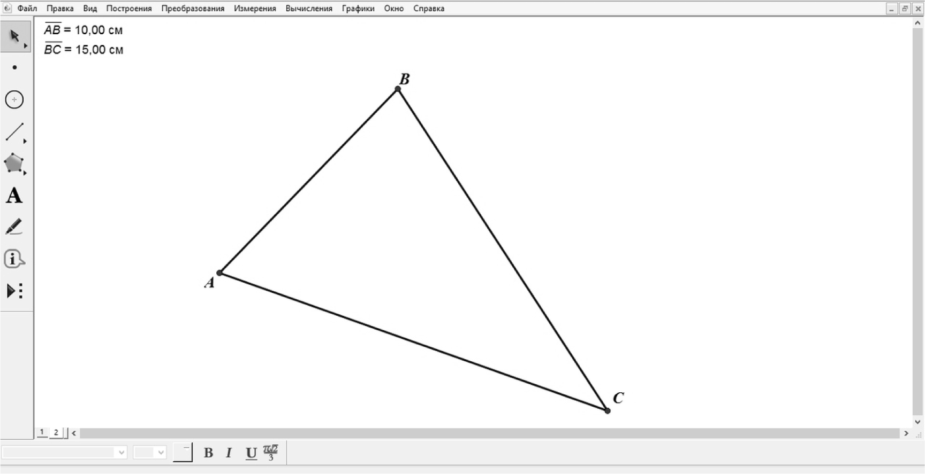
Рис. 5. Построение треугольника по двум сторонам

- Впишем ромб BDEK в треугольник АВС, используя признаки ромба:
- Проведем биссектрису ВЕ и найдем ее середину и обозначим ее точкой М;
- Через точку М проведем перпендикуляр КD к ВЕ (рис. 6);
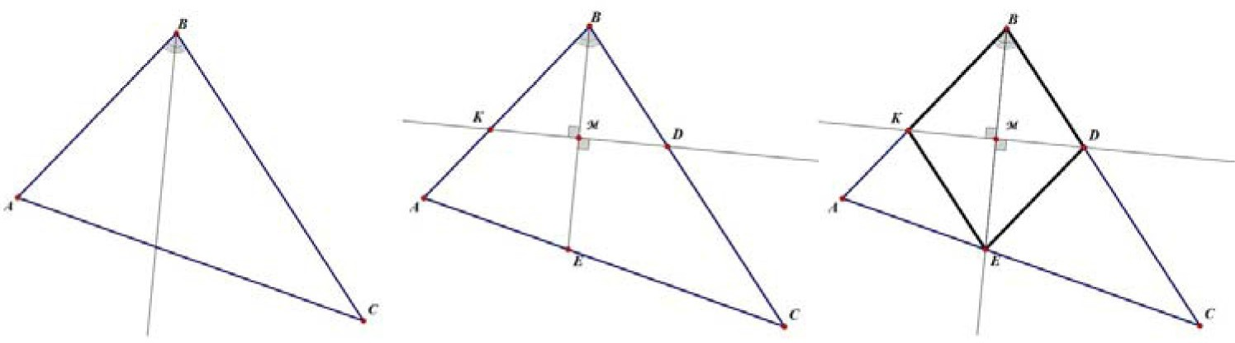
Рис. 6. Построение ромба BDEK

- Находим сторону ромба через подобие треугольников.
- Сравниваем полученный ответ с измерениями и убеждаемся, что задача ре- шена верно (рис. 7).
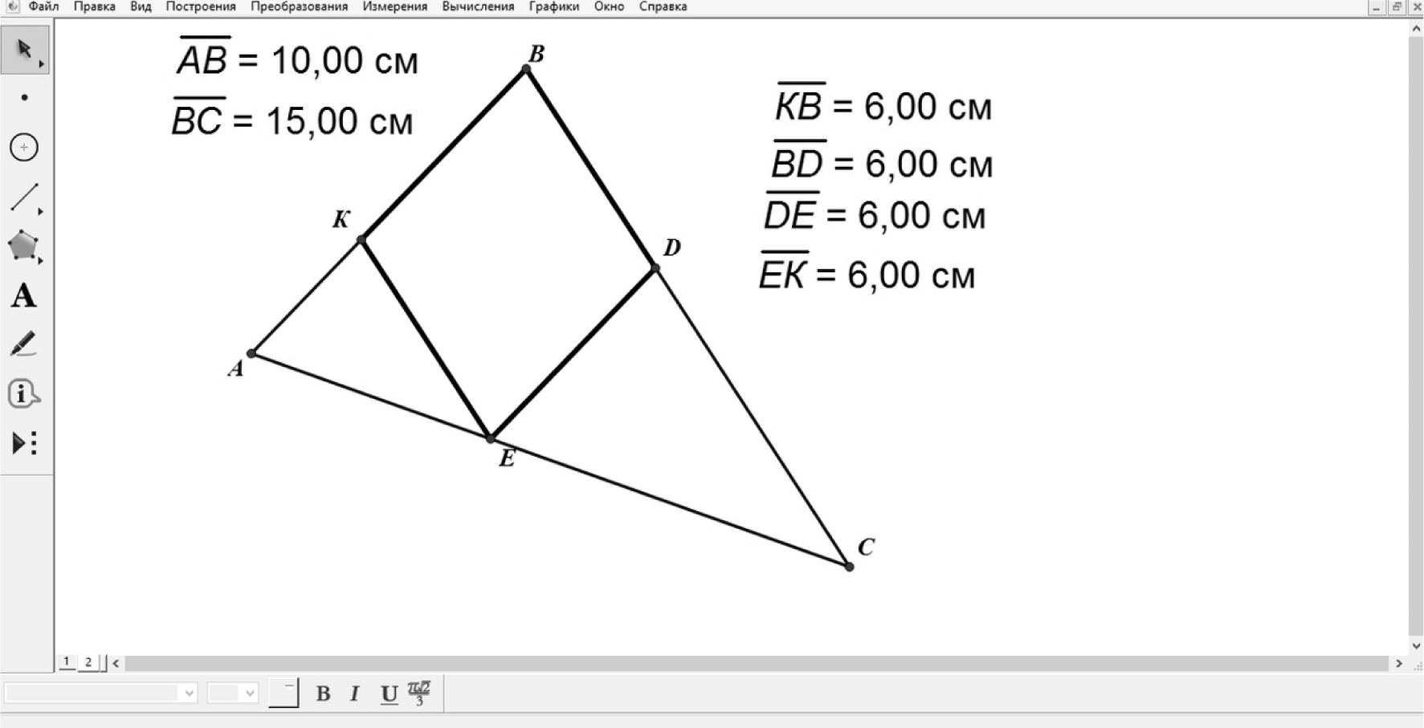
Рис. 7. конечный ответ к задаче

Таким образом, использовать компьютерную среду Живая математика на уроках геометрии необходимо и целесообразно. Применение живых чертежей не только учит учеников находить ответ при решении задач, но и повышает уровень математической культуры у обучающихся. Все это положительно сказывается на качестве математической подготовки и учебной мотивации.
библиографический список
- Гатауллин А.М. Объектная визуализация в программе «Живая математика» // Материалы Международной научно-практической конференции «Информационные технологии в об- разовании и науке – ИТОН 2012». Казань, 2012. С. 47.
- Баюсова О.В., Бояркина Ю.А., Дерова О.В. Использование компьютерной анимации при обучении решению задач с параметрами из ЕГЭ по математике профильного уровня // Ма- териалы IV Всероссийской научно-практической конференции студентов, аспирантов и школьников «Современная математика и математическое образование в контексте разви- тия края: проблемы и перспективы». Красноярск, 2019. С. 33–37.
- Мерзляк А.Г., Полонский В.Б., Якир М.С. Геометрия, 8 класс: учебник для учащихся об- щеобразовательных учреждений. М.: Вентана-Граф, 2013.

Статья опубликована в сборнике: «VIII Всероссийская с международным участием научно-методическая конференция, посвященная 80-летию профессора Ларина Сергея Васильевича «Информационные технологии в математике и математическом образовании», в рамках VIII международного научно-образовательного форума "Человек, семья и общество: история и перспективы развития" Красноярск, 13-14 ноября 2019 г.

